Конспект занятия по ПДД в младшей группе
Тема: «Мой друг- светофор»
Возрастная группа : 3 года.
Форма совместной деятельности: интегрированное занятие.
Форма организации: коллективная, групповая, индивидуальная.
Учебно-методический комплект: примерная общеобразовательная программа дошкольного образования «От рождения до школы», под редакцией Н. Е. Вераксы.
Средства: Зрительный ряд: игрушка – мишка, грузовик, рули, дорога с пешеходным переходом, светофор.
Раздаточный материал: шаблоны светофоров, поднос с нарезанными кругами: красного, желтого, зеленого цветов; макет светофора; прямоугольник светофора;
клеи, кисточки, клееночки, салфетки.
Предварительная работа: п. и. : «Воробушки и автомобиль», «Цветные автомобили», «Светофор», д. и. «Собери светофор», игры с макетами улиц, рассматривание разных видов транспорта, беседа - «части машины».
Цель: познакомить детей со светофором; формировать представления о безопасности пешеходов на дороге; закреплять знания об основных цветах: красный, желтый, зеленый. Формирование знаний о правилах дорожного движения.
Задачи:
Образовательные:
• Закрепление знаний о дорожной разметке пешеходного перехода – «зебре»;
• Закрепление знаний о сигналах светофора;
• Закрепление знаний о видах транспорта, частей машины.
Развивающие:
• Активизировать в речи детей слова по теме (пешеходный переход, светофор, тротуар, дорога, пешеход, машины, красный, жёлтый, зелёный).
• Развитие общей и мелкой моторики;
• Развитие познавательных интересов.
Воспитательные:
• Воспитывать осознанное отношение к правилам безопасного поведения на дороге.
Ход занятия:
Ход занятия:
Воспитатель: Раз ладошка, два ладошка
Подружились мы немножко,
Мы ребята дружные
Дружные, послушные.
Давайте улыбнемся друг другу!
(дети сидят полукругом и берутся за руки)
Воспитатель: Ребята, сегодня к нам приедет медвежонок. Отгадайте загадку и узнаете на чём он приедет.
Четыре колеса,
Резиновые шины,
Мотор и тормоза…
Как это называется?
(Машина) Воспитатель включает запись звуки машин. Закатывает грузовик, в нём сидит медвежонок.
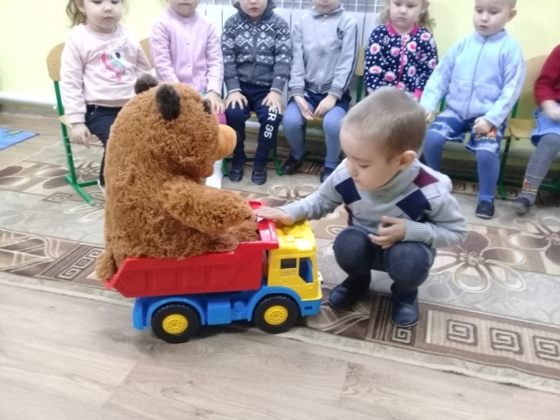
Воспитатель: Давайте поздороваемся с мишкой. На чём приехал мишка? Где у грузовика кабина? Где кузов? Где колёса? Посмотрите ребята, наш мишка чем то напуган. Мишка, что случилось?
Мишка: Я переезжал на своей машине дорогу, а там. А там стоит чудовище с тремя глазами. Мимо идут машины, а он светит то зелёным, то красным, то жёлтым глазом. Машины то едут, то останавливаются. Я испугался и приехал к вам в детский сад.
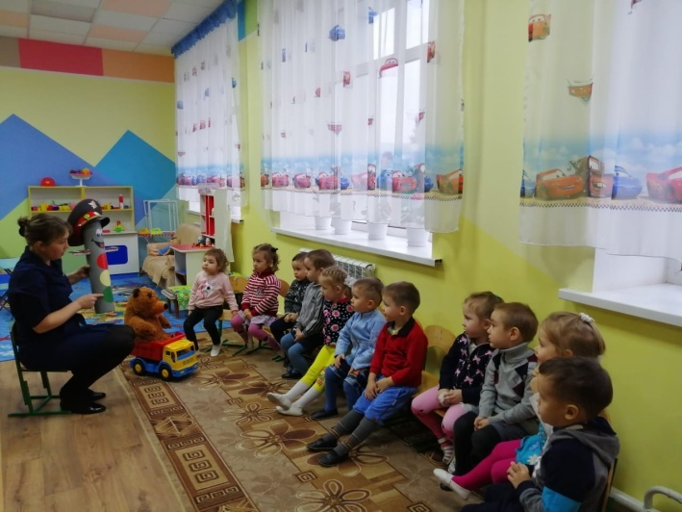
Воспитатель. Не волнуйся Мишка, мы тебе поможем. Ребята, а вы знаете, что это такое? (ответы детей). Молодцы! Мы тебе расскажем, что это такое! (выносит макет светофора и читает загадку)

Пешеходам объясняет
Как дорогу перейти
Он сигналы зажигает,
Помогая им в пути. (Светофор)

Воспитатель: -Понял Мишка? Это светофор. При переходе через улицу пешеходам помогает светофор. Он показывает, когда можно переходить дорогу людям или ехать машинам, а когда нужно стоять и ждать. Если горит красный сигнал светофора – переходить улицу нельзя! Он говорит «Стойте и ждите». Жёлтый сигнал предупреждает о том, чтобы вы приготовились к переходу. Когда загорается зелёный свет – то путь открыт, и вы можете идти. Видишь, Мишка, светофор совсем не страшный, он помогает нам переходить улицу.
-А чтобы тебе было легче запомнить, давай оставляй свою машинку и вместе с нами поиграем в игру: «Светофор».
Мишка: С удовольствием я поиграю с вами.
Проводится игра «Светофор».
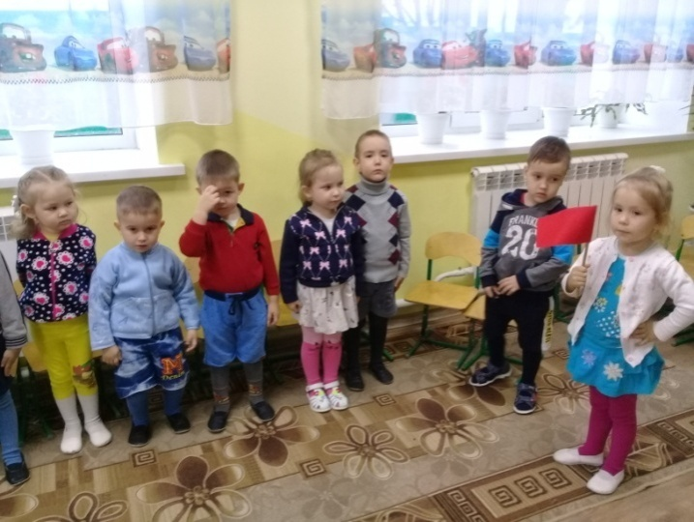
Я вам показываю флажок красного цвета, вы стоите смирно, желтого – хлопаете в ладоши, если зеленого – маршируете.

Проводится игра «Найди свой цвет»
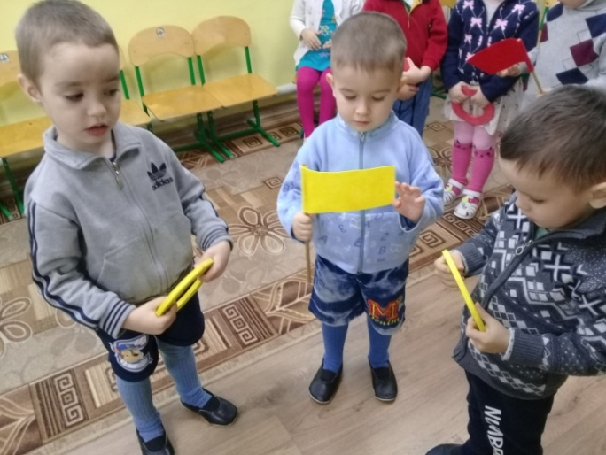
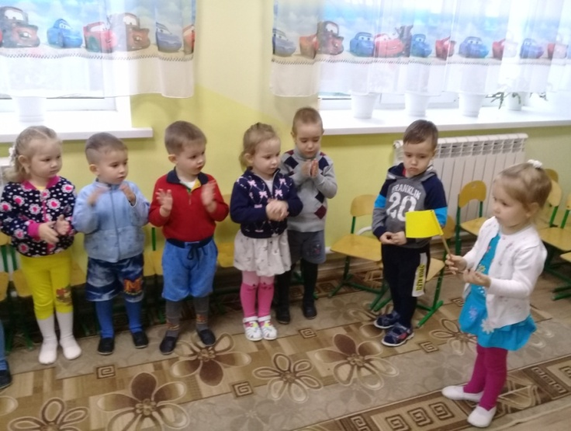

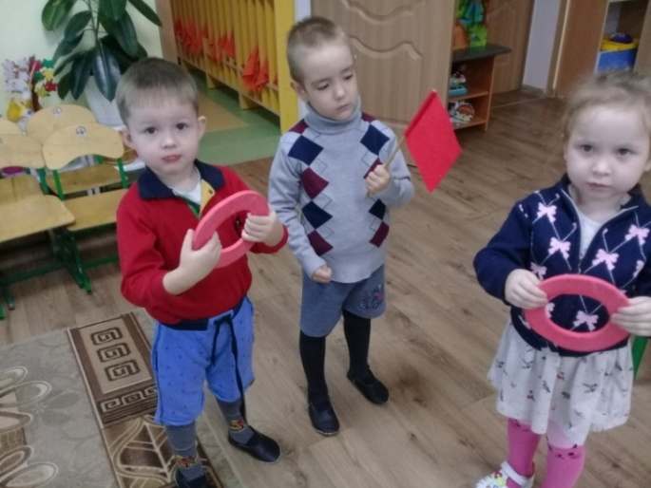

Воспитатель:- Все справились с заданием.
Воспитатель: -ну что, мишка, ты запомнил на какой сигнал светофора едут машины, а на какой - идут пешеходы?
Мишка: да, я запомнил, на красный сигнал - пешеходы стоят, на зелёный – идут. Давайте поиграем с вами теперь, я буду ездить по дороге, а вы будете переходить дорогу.
Воспитатель: а ты знаешь, где надо переходить дорогу?
Мишка: в любом месте.
Воспитатель: ребята, правда, дорогу можно в любом месте переходить (нет) А где надо её переходить? Как это место называется? (пешеходный переход)
Проводится игра «Машины и пешеходы».
Воспитатель: Мишутка, понравилось тебе кататься на своём грузовичке?
Мишутка: да, ребята показали мне, что если соблюдать правила, то ездить по дороге совсем не страшно, а весело.
Воспитатель: ребята, чтобы мишка никогда не боялся светофора, давайте сделаем вместе с ним маленькие светофорчики.
Воспитатель: Посмотрите внимательно на светофор, у него основная часть -прямоугольной формы, и на, нем, располагаются три основных сигнала. Какие?
Дети: Красный, желтый и зеленый.

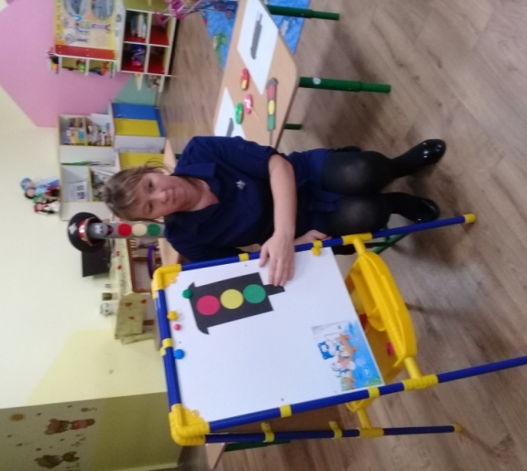

Воспитатель: Правильно. Какие по форме цвета светофора?
Дети: Круглые.
Воспитатель: Шаблоны у нас уже есть. Обратите внимание: у вас на столах лежат готовые детали светофора -это три разноцветных круга и прямоугольник, сам светофор, который еще не работает. А чтобы он заработал, необходимо разложить круги в правильной последовательности. Нам остаётся приклеить круги (красный, жёлтый, зелёный) к шаблону. Вы должны будете наклеить на этот прямоугольник круги светофора, оставляя между ними небольшие расстояние Воспитатель показывает, как приклеить к шаблону.
Воспитатель: Какого цвета первый круг? (Красный)
Воспитатель: Какого цвета второй круг? (Желтый)
Воспитатель: Молодцы. Какого цвета третий круг. (Зеленый)
Воспитатель: Вы все ответили верно.
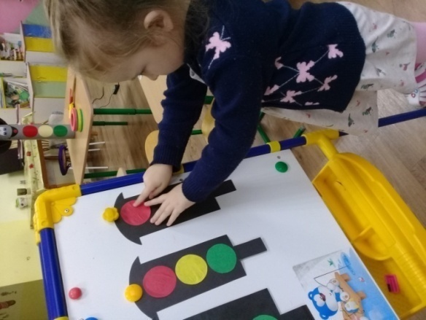

Физминутка
Раз, два, три, четыре, пять.
(Разжимаем пальцы из кулака по одному, начиная с большого.)
Вышли пальчики гулять.
(Ритмично разжимаем и сжимаем все пальцы вместе.)
Раз, два, три, четыре, пять.
(Сжимаем по очереди, широко расставленные пальцы в кулак, начиная с мизинца.)
В домик спрятались опять.
(Ритмично сжимаем все пальцы вместе.)
Воспитатель : А теперь за дело. Ребята у вас получился светофор? Обратите внимание, правильно ли горит ваш светофор? Молодцы ребята.
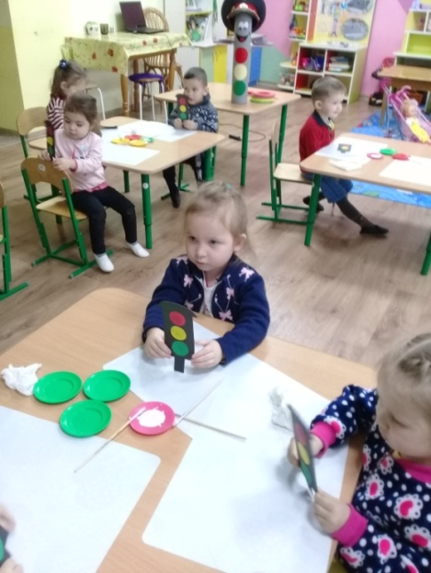

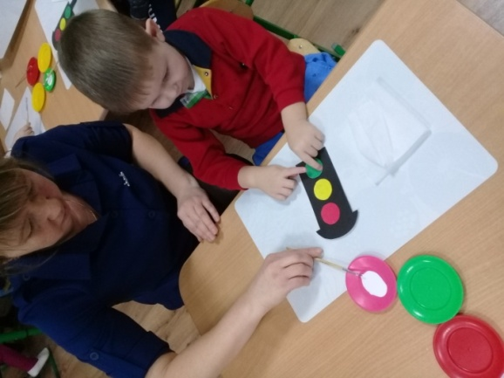
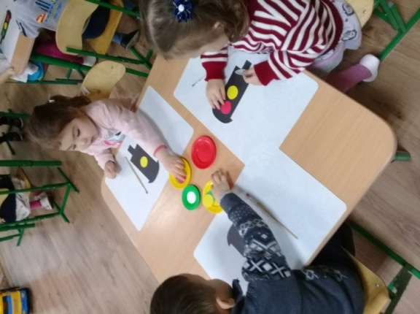

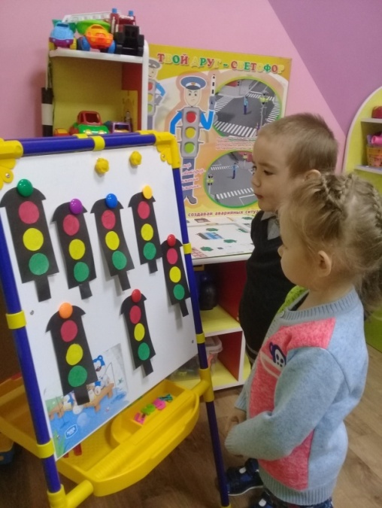
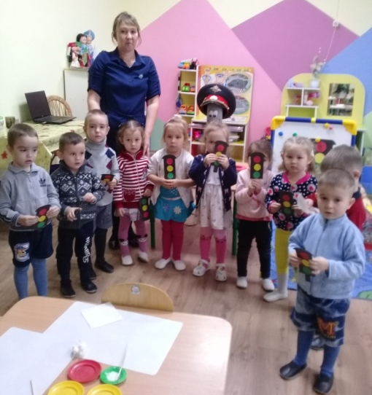

Воспитатель: мишка говорит вам большое спасибо. Ему очень понравилось с вами играть и лепить светофор. Один светофор мишка возьмет с собой, покажет его своим друзьям и расскажет, что обозначают цвета светофора. Давайте ёще раз скажем, как нужно переходить дорогу:
1. Только на зелёный свет.
2. Посмотреть сначала налево, затем направо.
3. Идти быстро, но не бежать. Мишка, приезжай к нам ещё, мы будем изучать правила дорожной безопасности вместе. До свидания!
Список литературы: Правила дорожного движения для детей дошкольного возраста. / Сост. Н. А.Извекова, А. Ф. Медведева; Под ред. Е. А. Романовой. – М.: ТС Сфера, 2008.
Майорова Ф. С. Изучаем дорожную азбуку. Перспективное планирование. Занятия. Досуг. – «Издательство Скрепторий 2003», 2007.
Зеленый огонек- 2020 Р. Ш. Ахмадиевой. - Казань: Фолиант, 2020.
Инновационные подходы к обучению детей дошкольного возраста правилам безопасного поведения на дорогах. Р.Ш. Ахмадиевой. - Казань: Фолиант, 2018.
Обучающие материалы на сайте " Сакла".

